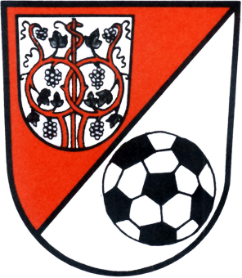
NEUHAUSEN 80 e.V.
′
FUSSBALL-CLUB
Fußball-Club Neuhausen 80 e.V. 72555 Metzingen-Neuhausen
⋅
1. Vorsitzender, Dietmar Walcher, Benzerstr. 6, 72555 Metzingen

FC Neuhausen 80 | Jahresfeier | 28.01.2023
Kleintierzüchterheim Neuhausen
Anmeldung
Name
Anzahl Teilnehmer | Erwachsene/Jugendliche | Kinder 6 bis 12 Jahre
Bringe Kuchen oder Salzgebäck mit | ja | nein
Bitte um Rückgabe bis 17.01.2023 bei
Dietmar Walcher Benzerstrasse 6 72555 Metzingen-Neuhausen (walcherd@minimax.de)
Klaus Rümmelin am Weingarten 4 , 72555 Metzingen-Neuhausen

